任务二：校内资产测绘
1. 探测网段汇总表
已探测网段 | 存活主机数 | 备注
10.64.84.0/24 | 3 | 官网/教务所在网段，含负载均衡器、Web 服务器及数据库主机
10.64.60.0/24 | 39 | 图书馆所在网段，主机密度高，为典型业务服务器集群
10.80.128.0/24 | 34 | 校园网核心路由网段，含关键路由节点 10.80.128.141 和 10.80.128.149
表注：校园网探测网段汇总。核心路由网段与业务网段在存活密度上存在显著差异。

2. 各网段扫描队列与拓扑图
10.64.84.0/24
扫描队列：
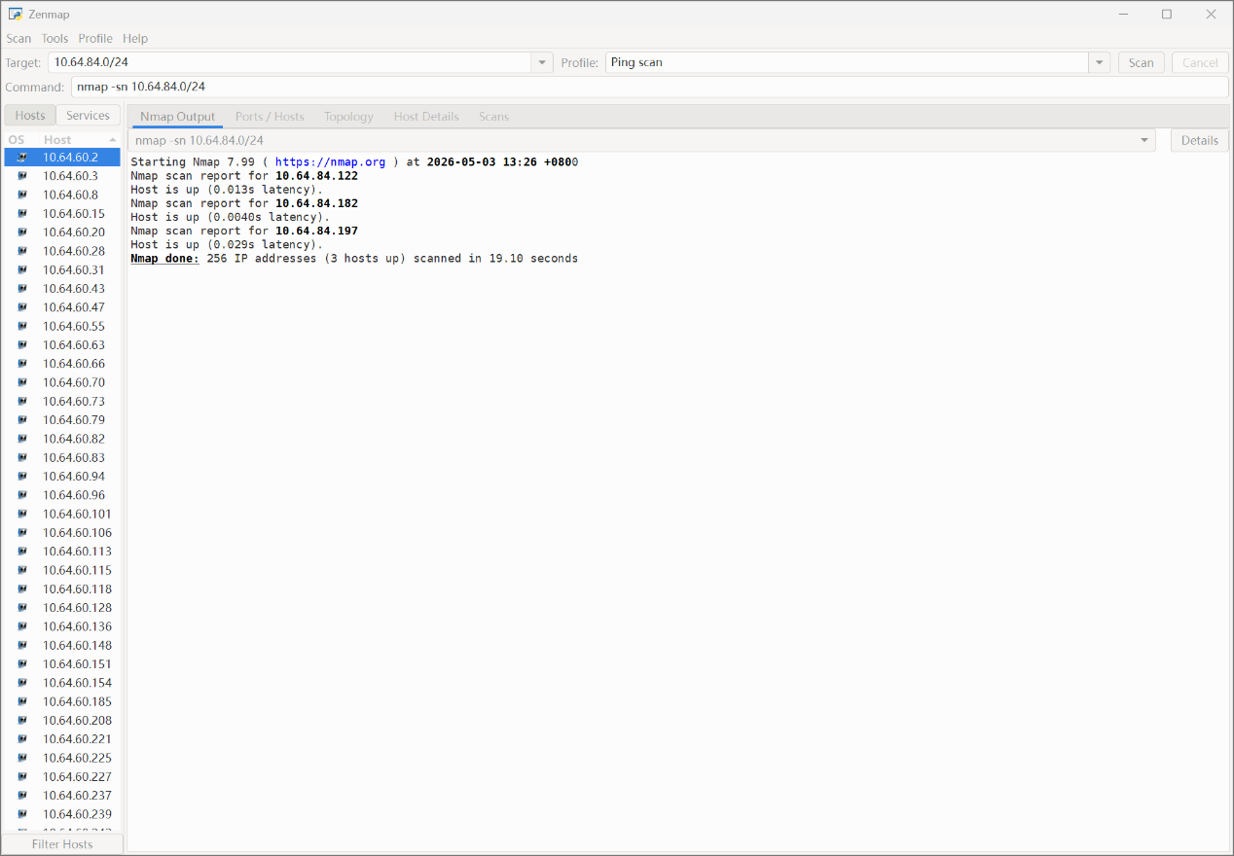
拓扑图：
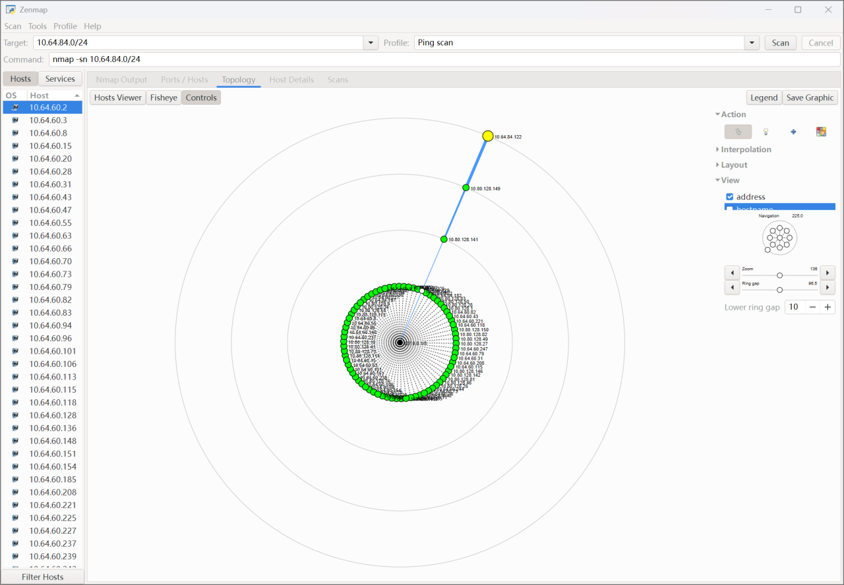
10.64.60.0/24
扫描队列：
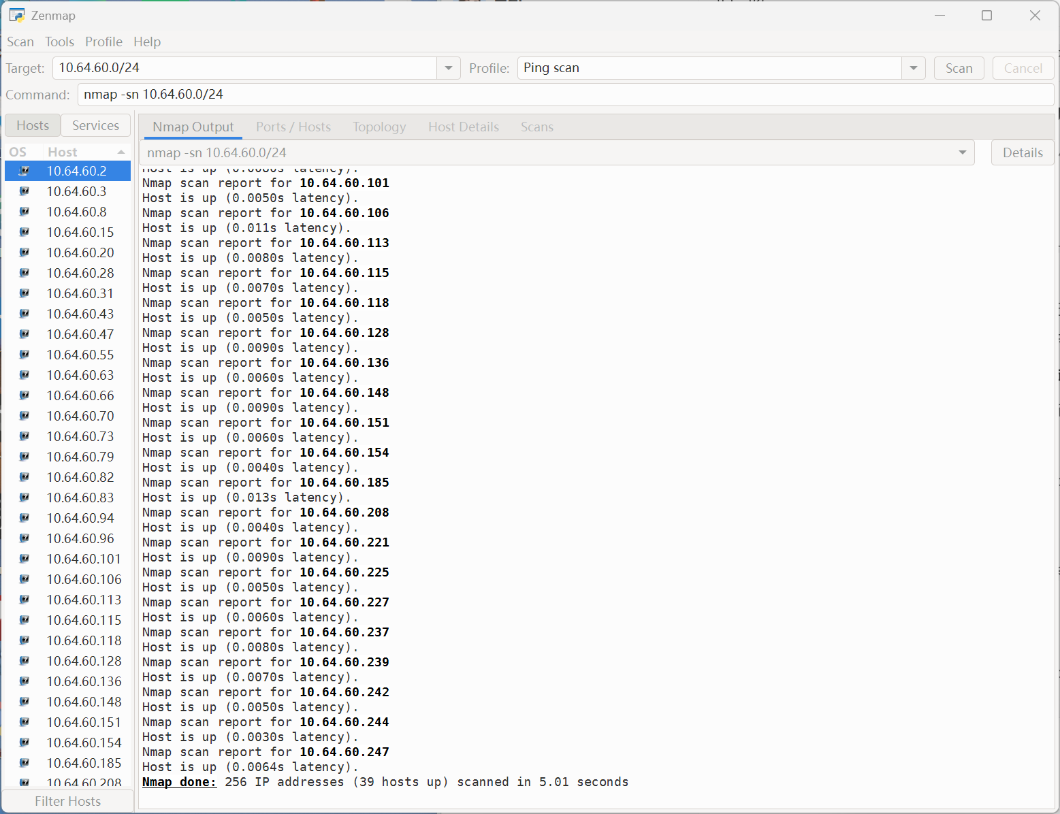
拓扑图：
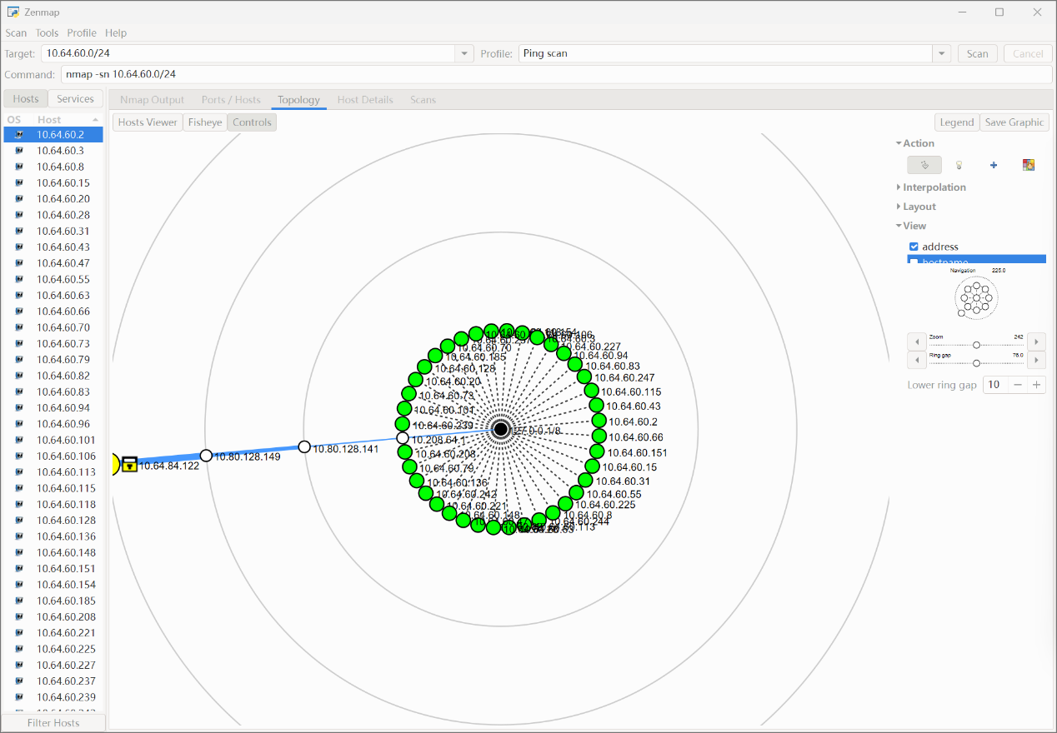
10.80.128.0/24
扫描队列：
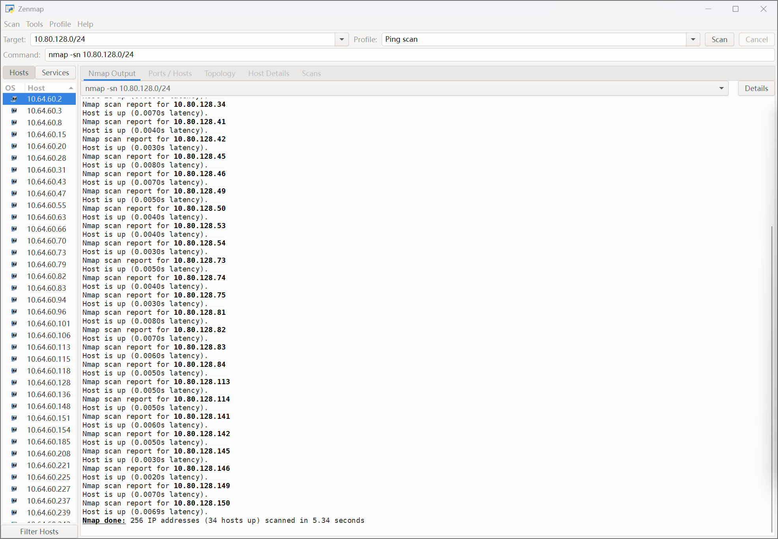
拓扑图：
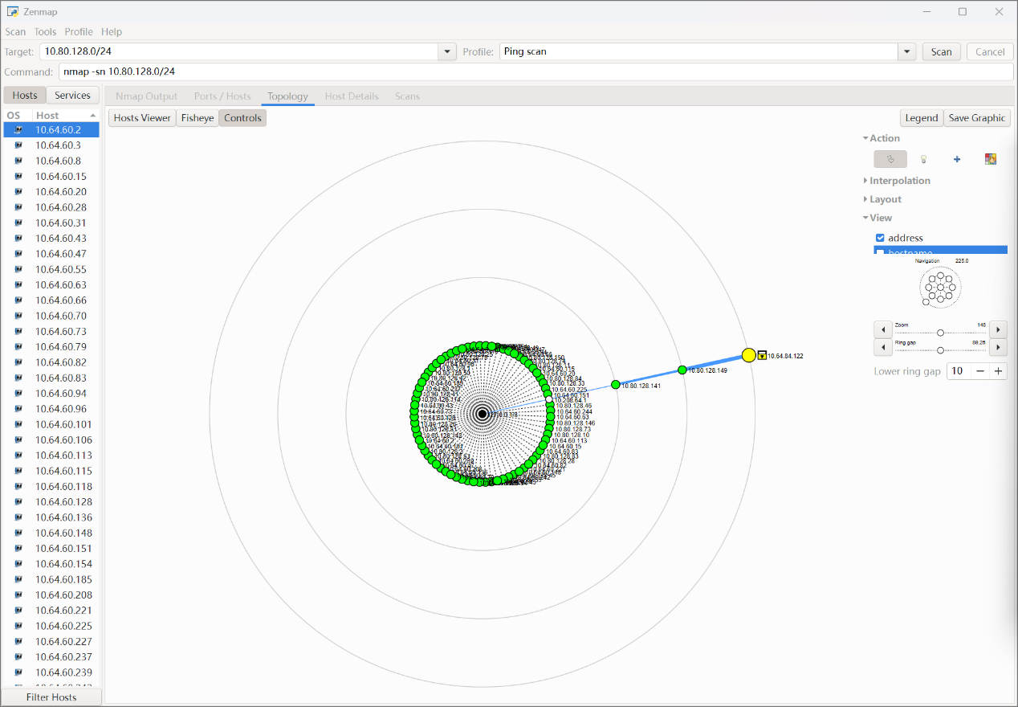
图注：以上拓扑图均选择各自网段的存活主机为中心视角，不显示 IP 及主机名，以反映网段内部连接关系。

3. 可疑 IP 端口扫描结果
可疑 IP | 开放端口 | 服务/版本 | 分析结论
10.64.84.122 | 80, 443, 1025, 1030, 8080 | nginx (多端口均返回 403 Forbidden) | 官网/教务核心 Web 服务器，多端口提供 HTTPS 服务，存在严格访问控制
10.64.84.182 | 443, 5432 | nginx (443) / PostgreSQL (5432) | 高价值资产，Web 服务与数据库同机部署，疑为某业务系统的应用与数据层一体机
10.64.84.197 | 80, 443 | elb (负载均衡器，80 跳转 443，443 返回 404) | 重大发现：识别为反向代理 / 负载均衡网关，是 10.64.84.0/24 网段的流量入口
表注：三个可疑 IP 的端口扫描与服务识别结果汇总。

4. Web 管理界面截图
由于目标服务器均配置了安全策略，直接访问返回 HTTP 状态码 403（禁止访问）或 404（未找到）。
插入访问 `https://10.64.84.122`、`https://10.64.84.182`、`https://10.64.84.197` 时浏览器显示的 403 / 404 / 安全证书错误 的截图。
图注示例：`10.64.84.122:443 (Web 管理界面，Nginx 返回 403 Forbidden)`
这是完全合格的实验结果。404 和 403 同样是 Web 管理界面的一种响应，证明了服务存在且运行。

